Presseinformation

Wilco Imaging neuer Distributor für Vision Components in den USA

Vision Components begrüßt Wilco Imaging als neuen Vertriebspartner in den Vereinigten Staaten. Wilco, ein Experte für industrielle Bildverarbeitungstechnik und Embedded-Vision-Systeme, beliefert von seinem Standort in Kalifornien Kunden in ganz Nordamerika mit hochwertigen Vision-Produkten. Darüber hinaus entwickelt Wilco kundenspezifische Lösungen für Industrie, Robotik, Medizintechnik und andere Anwendungen. Das Team verfügt über umfassende Kenntnisse über Sensoren, Optik, Beleuchtung und Rechenleistung und ist hervorragend aufgestellt, um die wachsende Nachfrage nach Vision-Technologie zu bedienen.

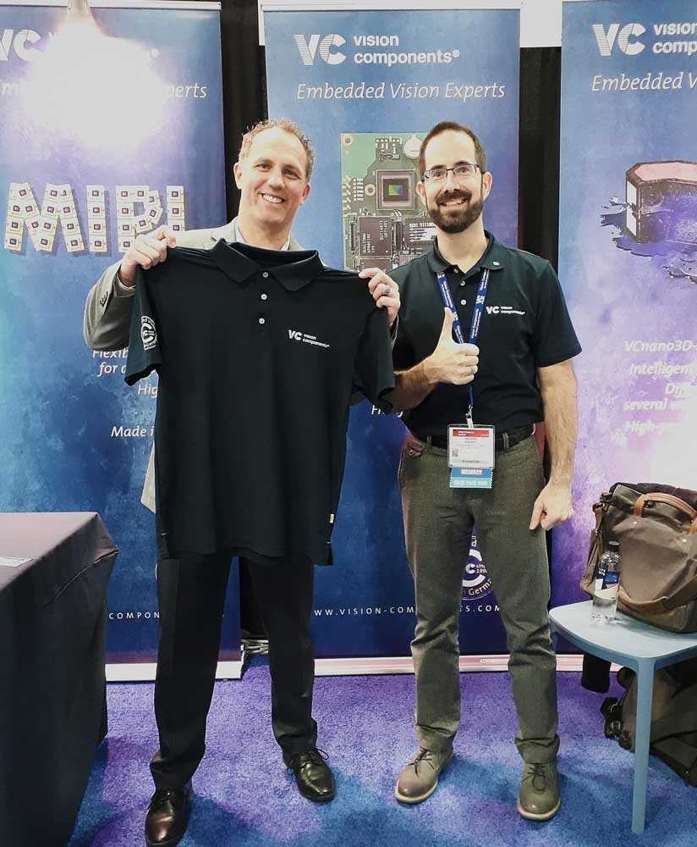
Bild: Jan-Erik Schmitt, Geschäftsführer Vertrieb (rechts), begrüßt William Corns, CEO von Wilco Imaging (links), in der Vision-Components-Familie

Der deutsche Hersteller Vision Components ist ein Pionier der Embedded Vision, der bereits 1996, in seinem Gründungsjahr, die allererste industrielle Embedded-Kamera auf den Markt brachte. Das VC-Portfolio umfasst frei programmierbare Embedded-Vision-Systeme: Platinenkameras, Kameras mit Schutzgehäuse und Laserprofilsensoren für die 3D-Bildverarbeitung sowie reichhaltige Softwarebibliotheken. Vision Components ist zudem auch der führende Hersteller von MIPI-Kameraplatinen, erweitert die Zahl der in diesem Sortiment verfügbaren Sensoren ständig und liefert sie in großen Mengen zu Verbraucherpreisen. Die hochwertigen Hightech-MIPI-Platinen eignen sich zum Anschluss an diverse aktuelle CPU-Boards von Raspberry Pi, 96Boards, NVIDIA und anderen. Sie ermöglichen Designs mit niedrigsten Kosten und sind damit ideal für das Rapid Prototyping.
Wilco Imaging, Inc.: www.wilcoimaging.com

Bilder: | william_corns__j-e_schmitt | Zeichen: | 1453
Dateiname: | 202002024_pm_wilco_imaging_de | Datum: | 19.02.2020
Über Vision Components
Die Vision Components GmbH ist ein führender internationaler Hersteller von Embedded-Vision-Systemen. Die frei programmierbaren Kameras mit integrierten leistungsstarken Prozessoren führen eigenständig Bildverarbeitungsaufgaben aus, ohne dass sie dafür einen zusätzlichen Computer benötigen. Vision Components bietet OEMs vielseitige Linux-basierte Embedded-Systeme für die 2D- und 3D-Bildverarbeitung an, wahlweise als Platinenkamera oder mit Schutzgehäuse. Zudem steht ein wachsendes Sortiment an ultrakompakten MIPI-Kameraplatinen zum Anschluss an eine Vielzahl verschiedener CPU-Boards zur Verfügung. Darüber hinaus bietet Vision Components Software-Bibliotheken und entwickelt auf Wunsch Sonderlösungen, wobei das Expertenteam auf umfangreiche Kenntnisse und über 20 Jahre Erfahrung mit Imaging-Anwendungen bauen kann. Das Unternehmen mit Sitz in Ettlingen wurde 1996 von Michael Engel, dem Erfinder der ersten industrietauglichen intelligenten Kamera, gegründet. Es folgten weitere Weltpremieren, wie die ersten intelligenten Vision-Sensoren und der erste Embedded-3D-Laserprofilsensor. Vision Components unterhält heute Vertriebsbüros in den USA und Japan und arbeitet mit lokalen Partnern in über 25 Ländern zusammen, um weltweit Kundennähe und qualifizierte Fachberatung zu gewährleisten.

Kontakt:  Vision Components GmbH  Miriam Schreiber  Ottostraße 2  76275 Ettlingen  Tel.: 07243 / 2167-16  E-Mail: miriam.schreiber@vision-components.com  Internet: www.vision-components.com | gii die Presse-Agentur GmbH  Immanuelkirchstraße 12  10405 Berlin  Tel.: 030 / 538 965-0  E-Mail: info@gii.de  Internet: www.gii.de

